Кахановская Елизавета Сергеевна,
Яковишина Дарья Сергеевна,
2 курс специальность 08.02.04 «Водоснабжение и водоотведение»
ГАПОУ РК «Петрозаводский техникум городского хозяйства»
Научный руководитель: Романова Наталья Николаевна,
преподаватель ГАПОУ РК «ПТГХ»

ПОЛУЧЕНИЕ БИОГАЗА ПУТЕМ УТИЛИЗАЦИИ ОТХОДОВ
Каждый из нас ежедневно сталкивается с банальной ситуацией, — выносом (вывозом) мусора из квартиры или дома. Сегодня мусор является неотъемлемой частью экономики развивающейся страны, в том числе России. Если запасы газа и нефти сокращаются, то мусорные горы только разрастаются, что позволяет использовать их как источник энергии.

Утилизация твердых коммунальных отходов (далее ТКО) в нашей стране из острого вопроса превратилась в национальную проблему. Свалки твердых коммунальных отходов (стихийные и регламентированные) представляют собой одну из самых актуальных проблем цивилизации. В России почти 80% всех существующих полигонов твердых бытовых отходов переполнено и эксплуатируются с нарушением требований СанПиН.
Актуальность работы заключается в том, что постановлением правительства Республики Карелия от 6 сентября 2017 года N 306-П «Об утверждении Порядка сбора твердых коммунальных отходов (в том числе их раздельного сбора) на территории Республики Карелия» с 1 января 2020 года будет организован раздельный сбор ТКО. Таким образом, около 70 % всех ТКО должны подвергаться переработке, а не захораниваться на полигонах.
Тонны гниющего мусора – это постоянная токсикологическая и эпидемиологическая угроза. Размывание свалок осадками в виде снега и дождя приводит к проникновению токсического фильтрата в подземные воды, а возгорание мусора способствует выбросу в атмосферу тысяч тонн ядовитой сажи и прочих соединений. Неудивительно, что здоровье населения в крупных городах постоянно ухудшается: врачи наблюдают ежегодный прирост числа онкологических заболеваний.
В этой связи переработка является не только экономически выгодным методом решения проблемы утилизации отходов, но и способом улучшения экологической обстановки в регионах.
Целью исследовательской работы является выбор рационального способа утилизации твердых коммунальных отходов в настоящее время.
Задачи исследовательской работы:
- Провести обзор существующих методов утилизации ТКО;
- Описать метод переработки мусора в биогаз;
- Смоделировать схему получения биогаза;
- Выявить преимущества данного метода.
Предмет исследования – твердые коммунальные отходы, а именно, как источник получения энергии.
Гипотеза – из любого мусора можно получить энергию.

Общая информация

Методы утилизации, которые используются в настоящее время:
- Захоронение на полигонах
- Сжигание отходов
- Вторичная переработка
Самым опасным и малоэффективным является захоронение. При захоронении в карьере или яме ТКО, могут стать причиной отравления подземных вод или воздуха.
При сжигании отходов – образуются выбросы в атмосферу ядовитых газов, которые разрушают озоновый слой и может привести к парниковому эффекту.
Рассмотрим самый рациональный способ утилизации отходов – вторичная переработка, а именно переработка мусора в биогаз.
Одна свалка мусора способна выработать такое количество газа, которого хватит, чтобы снабдить электричеством примерно 200 тысяч домов, т. е. мусор можно использовать в качестве нового неиссякаемого ресурса энергии.
Перерабатывать мусор в энергию начали сравнительно недавно. Впервые подобный эксперимент был проведен в Калифорнии в конце 30-х годов XX века с использованием мусорных свалок и особых технических устройств. Изучение и применение свалочного газа в Америке ускорилось благодаря внесению в законодательство в 1965 году статей об утилизации твердых отходов. А с 1980 года власти Штатов начинают давать льготы тем, кто занимается переработкой свалочного мусора в газ. К 1985 году в Америке действовало около 30 станций, занимающихся выработкой свалочного газа. Сегодня Америка занимает лидирующее положение в области переработки мусора в газ, и имеет 427 функционирующих объектов по его производству.

Способ переработки мусора в газ
Для переработки мусора в газ, необходимо осуществить раздельный сбор ТКО следующим образом:
- на первом этапе - разделение ТКО по следующим видам отходов: бумага, стекло, пластик, прочие виды отходов;
- на втором этапе - разделение ТКО по следующим видам отходов: ртутьсодержащие отходы, лом металла, металлическая упаковка, прочие виды отходов.
Далее происходит переработка оставшегося (органического) мусора на полигонах, где происходит за счет бескислородного разложения отходов, во время которого выделяется биогаз. Во время гниения мусорных свалок принимают участие два семейства бактерий – ацидогены и матаногены. Ацидогены производят первичное разложение мусора на летучие карбоновые кислоты, метаногены перерабатывают летучие карбоновые кислоты в метан CH₄ и диоксид углерода CO₂. В результате свалочный газ состоит из примерно 50 % метана CH₄, 50 % CO₂, включая небольшие примеси H₂S и органических веществ.

Таблица 1 - Состав газа мусорных свалок состоит из следующих основных компонентов:
Метан | CH₄ | ~ 50 - 65 % об.
Диоксид углерода | CO₂ | ~ 35 - 45 % об.
Вода | H₂O | насыщенный пар

Образовавшийся газ (метан) можно использовать в качестве топлива для производства электроэнергии, тепла или пара, или в качестве автомобильного топлива.

Устройство полигона
Переработка мусора должна происходить на специально обустроенных площадках. Устройство, которых должно быть выполнено так, чтоб собирать газ для будущего его применения, а также, чтобы соответствовать всем экологическим требованиям, исключая возможности загрязнения земли и грунтовых вод.
Для начала делают котлован глубиной 2-3 метра, утрамбовывают стенки. На дно глубокой площадки стелется особая геомембрана, которая покрывается метровым слоем глины. Все это способствует защите от возможности попадания продуктов разложения в слои земли и грунтовые воды.
Ежедневно мусор в этот котлован укладывается уровнями, которые трамбуются с помощью тяжеловесных катков, после чего снова все покрывается глиной высотой до 30 см. Подобные действия способствуют не распространению запахов и не позволяют мусорным остаткам разлетаться.
Когда площадка котлована максимально заполнена мусорными отходами, его закрывают кровлей из уплотненной глины и особым защитным покрытием, состоящим из земли и растительного покрова.
Площадка переработки имеет все технические устройства, которые отводят продукты разложения мусорных отходов, как в жидком виде, так и в виде газа. Внутри него имеется система скважин, труб и насосов. Природный газ собирается и отправляется в специальное газоочистительное устройство. Получаемый газ очищается с помощью воды, удаляя таким способом все частицы пыли и аэрозолей. После чего газ отправляется на компрессор и уже готов к применению. Такой свалочный газ является источником тепла и пара, к тому же его применяют как топливо для машин. Плюс ко всему газ, получаемый в ходе переработки мусора, применяют и как топливо для получения электроэнергии. В этих случаях применяют газотурбинные и газопоршневые сооружения.
Схема получения биогаза представлена на рисунке 1.

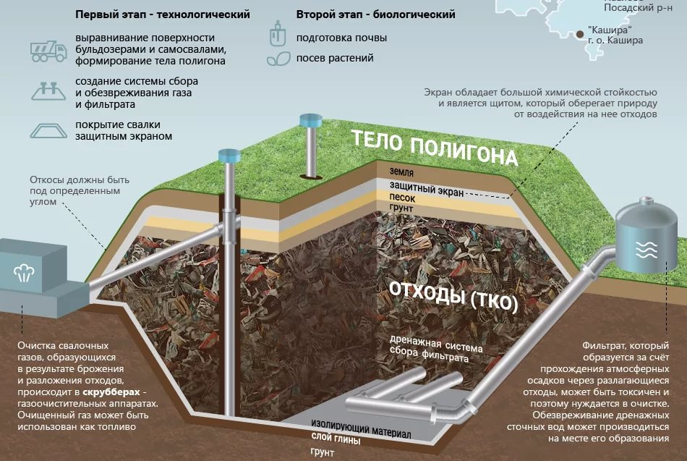
Рис.1 Схема получения биогаза

Преимущества по сравнению с другими известными технологиями:
- безотходное производство не требует полигонов для захоронения отходов;
- практическое отсутствие выбросов в окружающую среду вредных веществ;
- возможность одновременной переработки любых видов отходов (бытовых, промышленных, ядовитых) без предварительной обработки и сортировки;
- возможность переработки как твердых, так и жидких отходов;
- нет ограничений ни по форме, ни по материалам (фрагменты до 700мм);
- возможность вторичного использования продуктов переработки отходов (минеральный стеклогранулят, железо-медный сплав, сера, цинковый концентрат);
- получение в результате переработки отходов синтез-газа (1000м3 из одной тонны мусора), который может быть использован не только как энергоноситель, но и, при более глубокой переработке, как сырье для производства пропана, бутана, бензина, азотосодержащих удобрений, метанола.
Заключение
В то же время, использование таких технологий, как выделение природного газа из мусорных свалок, дает колоссальный экономический эффект от производимой из него электроэнергии и еще больший эффект от снижения вредных выбросов в окружающую атмосферу, который поддается расчету при применении норм и требований Киотского протокола.
Извлечение природного газа из мусорных свалок должно заинтересовать, прежде всего, представителей администраций городов, т.к. позволяет получить значительные средства от этой технологии, улучшить экологию региона.

